(titre) Cellule végétal et cellule animal

Poste de travail : 15

(cours)science

Présenté à

Daniel Blais

Par
Léo Boulet

(Clarence Gravel)

(Lieux) ESV
(Date)28 janvier
Observation : si on a des microscope on va parler de cellule
(objettitre)

Interrogation : Est-ce que la cellule animal va être ronde?
(Titre)
Hypothèse : Je suppose que la cellule animal va être ronde et je suppose que la cellule végétal va être en couleur.

Expérimentation :
Matériel : Microscope et lame
Manipulation : (Verbe d’actionmatériel)
1 : Regarder la lame dans le microscope.
2 : Identifier nos structure.

Résultat :
Cellule :1 cellule 2
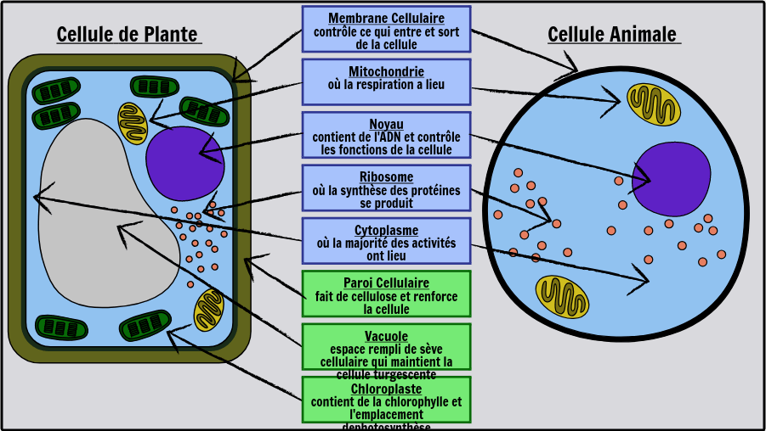

Identification : A :noyau D :membrane nucléaire
B :cytoplasme E :cytoplasme
C :membrane cellulaire F :membrane
G :paroi cellulosique
H :membrane cellulosique

Exercice :

1 :à l’aide de quel appareil peut-on observer des cellule? Microscope

2 :Quelle est la plus petite unité de vie du vivant? Cellule

3 : Donne deux structure cellulaires que l’on ne retrouve que chez les cellules
végétale ?paroi cellulosique chloroplastes

4 : Qu’est-est-ce qu’un tissu? Ensemble de cellule

5 :Quelle caractéristique te permet de croire que les échantillons viennent du vivant ? Ils ont des couleur et respirations

6 :Qu’est-ce qu’un organe? Une partie du corps

Discutions : ( Analyse des résultats)

D’après mes résultats, l’inconnue #1 est animal parce que la cellule est ronde et elle n’a pas de chloroplaste vert d’après mes résultat l’inconnue #2 est végétal car il est rectangulaire et il a du chloroplaste.

Conclusion mon hypothèse est vrai

Puisque le plus petite unité de vie est la cellule.

